09/06 RM 02539
MS – Excel 2007

ATIVIDADE – PÁGINA: 33

1) Encontre os navios na planilha e ganhe a Batalha Naval.
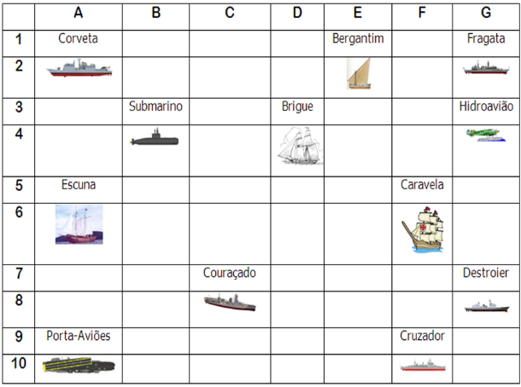

Escreva as células das imagens dos navios:
Bergantim: e2 Brigue: d4 Caravela: f6
Couraçado: c8 Cruzador: f10 Corveta: a233
Destroier: g8 Escuna: a6 Fragata: g2
Submarino: b4 Porta Aviões: a10 Hidroavião: g4

MS – Excel 2007

ATIVIDADE – PÁGINA: 34

2) Faça as seguintes operações matemáticas na planilha do Excel:

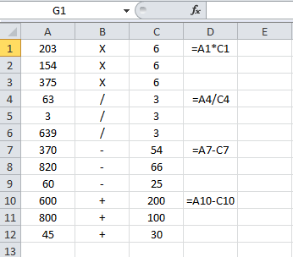

203 X 6 = 33 154 x 6 = 25 375 X 6 =62

63 : 3 =21 3 : 3 = 1 639 : 3 =213

370 - 54 =316 820 – 66 = 754 60 - 25 =35

600 + 200 = 800 800 + 100 = 900 45 + 30 =75

